~~~ ~~~~~~~~~
Filières  Avantages | Filière  Filtre vertical + filtre horizontal | Filière  Toilettes sèches + filtre horizontal
Concerne | Eaux grises + eaux vannes | Eaux grises seulement
Avantages économiques | Investissement compétitif | Investissement & maintenance réduits
Avantages économiques | Maintenance réduite | Construction d'un seul filtre
Avantages pratiques | Encombrement:  4 ^{m2} par pièce principale | Encombrement:  2 ^{m2} par pièce principale
Avantages pratiques | Entretien de type jardinier réalisable par le particulier
Avantages pratiques | Visible et accessible: contrôles réguliers et interventions  rapides et aisées en cas de dysfonctionnement
Avantages écologiques | Matériaux de provenance locale
Avantages écologiques | Ecobilan intéressant
Avantages écologiques | Pérennité (durée de vie de la maison)
Avantages écologiques |  | Diminution des déchets à la source
Autonomie et Innovation | Pas de production de matières de vidange
Autonomie et Innovation | Compostage en surface  du filtre vertical | Production d'un compost  valorisable sur place

~~~~~~~~~
Eaux usées = Eaux vannes (eaux issues des W.C.) + Eaux grises (les autres eaux domestiques). Rhizosphère : région du sol directement formée et influencée par les racines et micro-organismes associés.
S.P.A.N.C.: Service Public d'Assainissement Non Collectif
Toilettes sèches : aussi appelées toilettes à compost, toilettes à litière ou TLB (Toilettes à Litière Biomaîtrisée), sont des latrines qui n'utilisent pas d'eau et permettent de récupérer les excréments pour en faire du compost.
015o0g15om mpoli3oi3 15au0om
Aquatiris : http://www.aquatiris.fr/phytoepuration/index.html
Pourla Vendée: Alain BERRIAU - L'Ormeau du Pré 85480 St Hilaire Le Vouhis
TEL 09 75 65 18 44 ou 06 63 61 35 49 ® alain.berriau@aquatiris.fr
Aquatique de la Moine (plantes aquatiques, matériel, aménagements) :
La Sutellerie - 44190 Gétigné TEL 02.40.54.74.65 ® contact@aquatiquedelamoine.com S.P.A.N.C.: Hôtel de l'Intercommunalité - 35, av. Villebois-Mareuil - 85600 Montaigu
TEL 02 51 46 45 45 ® assainissement@cc-montaigu.fr
Fédération Ecocitoyenne de Vendée (FEVE) : http://www.feve-vendee.org/pages/articles/rhizosphere.htm
Document Atelier Nature de
http://lolayo-nature.blogg.org
Avec le concours de la société
L'autorisation est liée à l'obtention du permis de construire.
Il n'y a pas d'obligation de déclaration.
Avis favorable
Avis défavorable
Etude de conception
Recherche d'un terrain
d'entente avec proposition de convention de résultats. + Etude de conception
Nouvelle construction Construction existante
Im DIB05'81om
Contacter la Mairie, le SPANC
Contacter un Bureau d'Etudes
Construction - Travaux
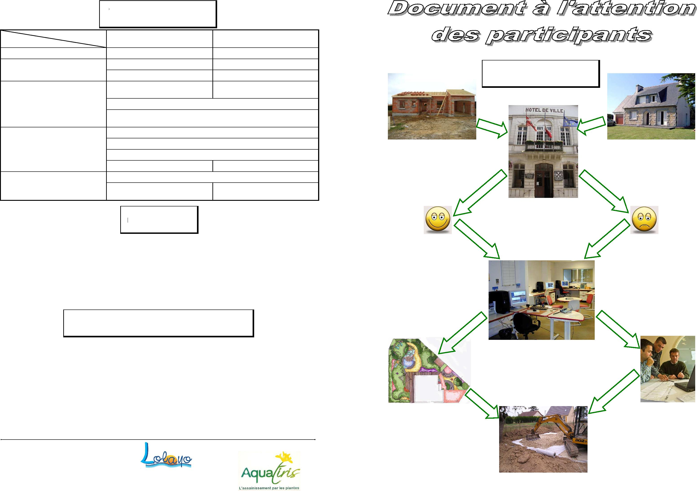
O TRAITEMENT DES EAUX VANNES ET DES EAUX GRISES
pA538u5o do Qopo~~oppoc~op~
1 ou 2 filtres à
écoulement vertical
1 filtre à
écoulement horizontal Exutoire : évacuation vers
mare, fossé, plantation (saules, osiers, bambous...)
Eaux vannes + Eaux grises
Eaux prétraitées
Regard de visite et de prélèvement
Siphon Eaux traitées
En été En hiver
Au fil des saisons
Quelques plantes pourfiltres plantés :
® TRAITEMENT DES EAUX GRISES AVEC TOILETTES SECHES
Toilettes
sèches Compostage
Utilisation du compost (sauf jardin potager)
Phragmite (roseau) Jonc Massette Iris des marais Menthe poivrée
Sciure, copeaux...
1 filtre à
écoulement horizontal
Exutoire : évacuation vers
mare, fossé, plantation
(saules, osiers, bambous...)
Suivant le dénivelé des lieux, une pompe de relevage peut être nécessaire.
Eaux grises
Regard de visite et de prélèvement
Siphon Eaux traitées

